Коммерческое предложение
Универсальный стационарный сепаратор для очистки зернового материала SU 60
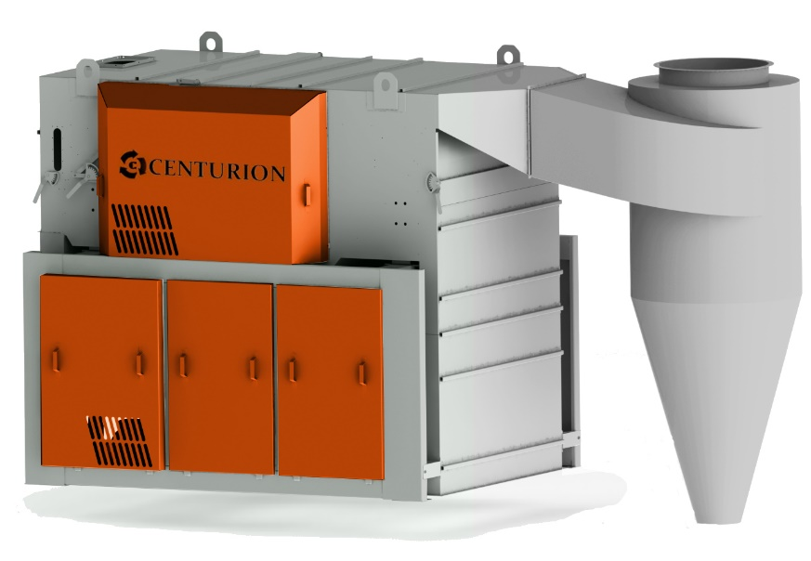
Предназначен для предварительной, первичной и вторичной очистки поступающего от комбайнов или других молотильных устройств зерна и семян зерновых колосовых, крупяных, зернобобовых, масличных культур, семян трав от легких, крупных и мелких сорных примесей, отделимых воздушным потоком и решетами.
Сепаратор устанавливается в технологические линии послеуборочной обработки семян и зерна (зерноочистительные агрегаты и зерноочистительно-сушильные комплексы), а также в приемные отделения комбинатов хлебопродуктов, пункты хранения и переработки зерна.

Технические характеристики:
Тип сепаратора | Ветрорешетный
Производительность (на пшенице с натурой исходного материала до 760 г/л), т/ч, не менее:  - предварительная очистка  - первичная очистка  - семенная очистка | 60  40  10
Напряжение питающей сети, В | 230/400 ± 10%
Масса конструкционная, кг, не более | 2200
Установленная мощность электродвигателей, кВт, не более | 10,8
Площадь решет, м2 | 11,7
Количество решет (740х990мм), шт | 16
Срок службы, лет, не менее | 10

Коммерческий блок
Цена | 1 285 000 руб. с НДС
Срок поставки | В течение 30 рабочих дней
Условия оплаты | 30 % предоплата 70 % при готовности отгрузки с завода
Гарантия | 12 месяцев, гарантийное и сервисное обслуживание

